中国工商银行2024年黑龙江省分行服务器、机房关键环境、制卡机维护服务；计算机设备物理安全防护产品供应商公开招募公告

中国工商银行股份有限公司黑龙江省分行金融科技部根据业务需要，拟公开招募服务器保外硬件维护服务购置项目（网神服务器）、服务器保外硬件维护服务购置项目（浪潮、华为、惠普服务器）、全省生产机房UPS蓄电池监控系统硬件维护服务购置项目、全省生产机房发电机硬件维护服务购置项目、全省生产机房UPS硬件维护服务购置项目、全省计算机设备物理安全防护产品购置项目（电子施封锁、读写器）、全省计算机设备物理安全防护产品购置项目（网线锁、网口锁、USB端口锁）、制卡机保外硬件维护服务购置项目潜在供应商。凡符合报名条件的企业均可按项目自愿报名并提交相关证明文件和材料，具体情况如下：
一、供应商资格要求
1.经营活动中没有重大违法记录。
2.在与工商银行的项目合作过程中，没有重大合同违约、泄露工商银行商业秘密或技术秘密等事件。
3.近3年内有依法缴纳税收的良好记录；有依法缴纳社会保障资金的良好记录。
4.服务能力能够涵盖服务区域。
5.能够开具增值税专用发票。
6.项目采购资金能够使用工商银行账户进行结算。
二、项目具体要求
（一）服务器保外硬件维护服务购置项目（网神服务器）
1.服务商为服务器原厂服务商或出具原厂授权（可提供设备授权，对服务器进行软件更新）。
2.能够提供原厂配件。
（二）服务器保外硬件维护服务购置项目（浪潮、华为、惠普服务器）
1.服务商具有相关维护设备（浪潮、华为、惠普服务器）代理认证。
2.能够提供原厂配件。
（三）全省生产机房UPS蓄电池监控系统硬件维护服务购置项目
能够提供原厂配件。
（四）全省生产机房发电机硬件维护服务购置项目
1.具有有效期内的（营业执照）资质证书，经营范围含发电机组或柴油发电机或柴油发电机的销售、安装及维修。
2.能够提供原厂配件。
（五）全省生产机房UPS硬件维护服务购置项目
能够提供原厂配件。
（六）全省计算机设备物理安全防护产品购置项目（电子施封锁、读写器）
1.营业执照中含铅封、生产等字样。
2.配置要求
（1）RFID电子施封锁
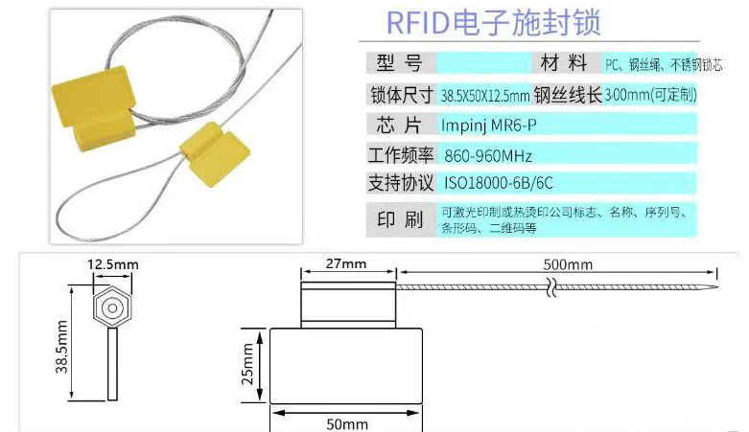
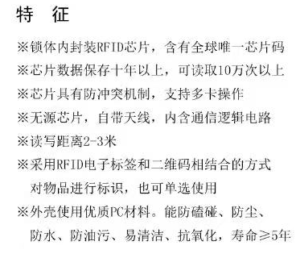
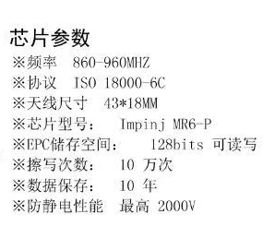

（2）RFID读写器
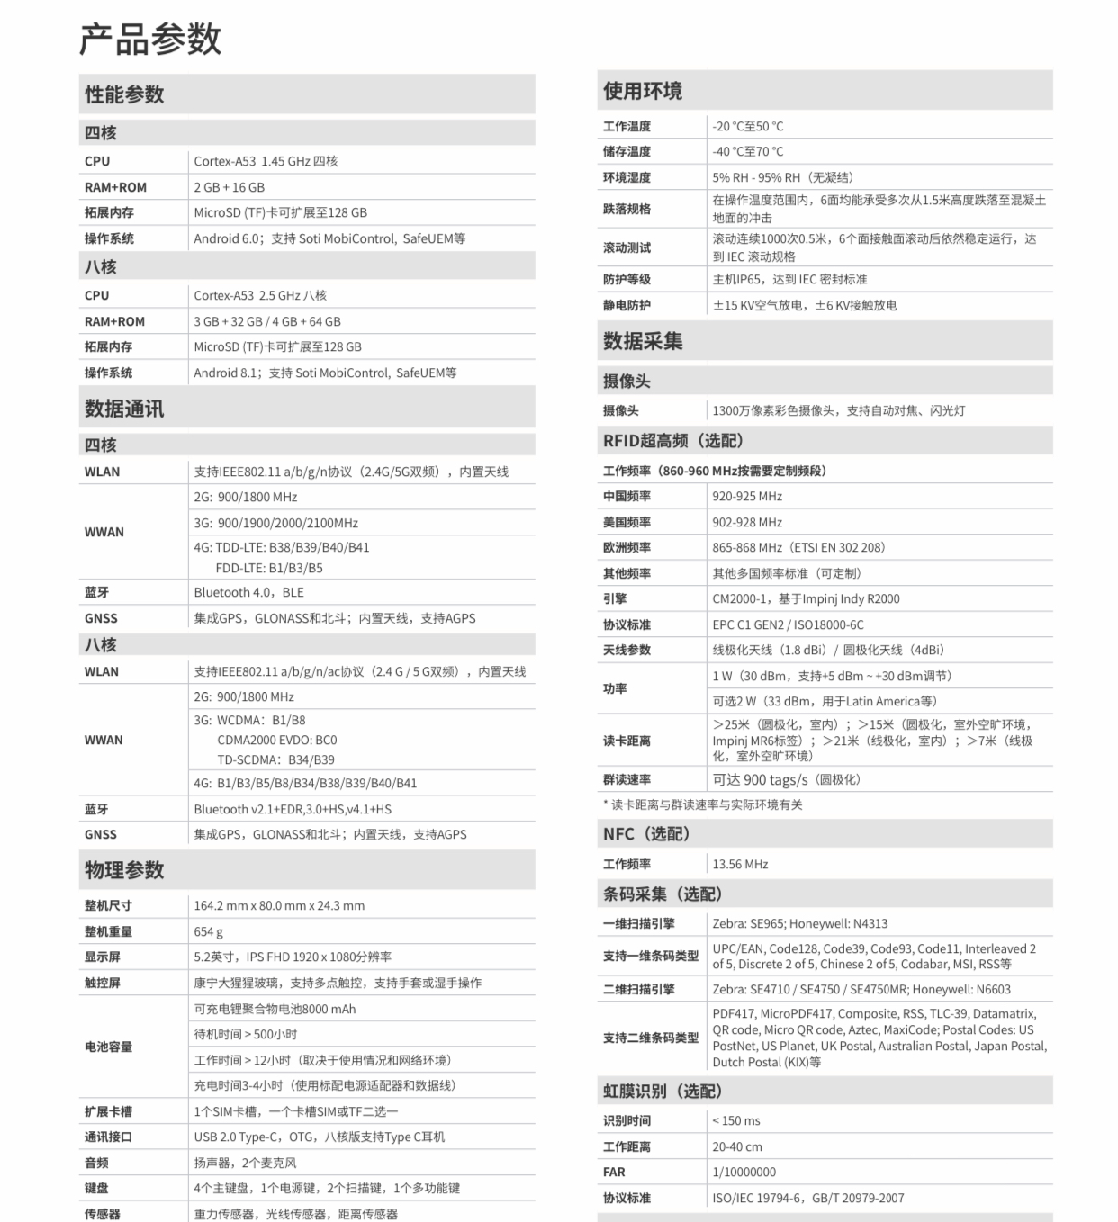

（七）全省计算机设备物理安全防护产品购置项目（网线锁、网口锁、USB端口锁）
配置要求
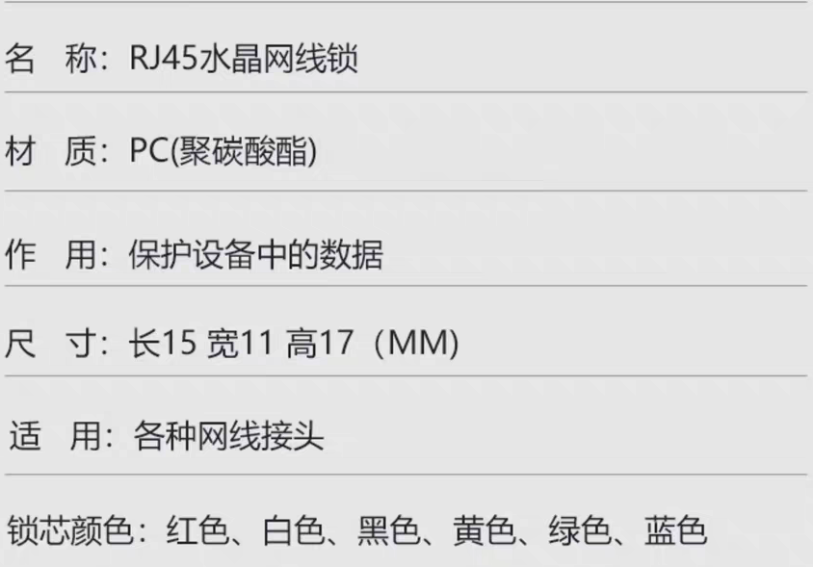

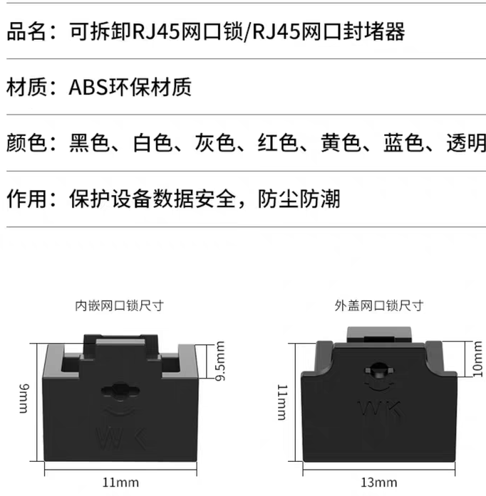

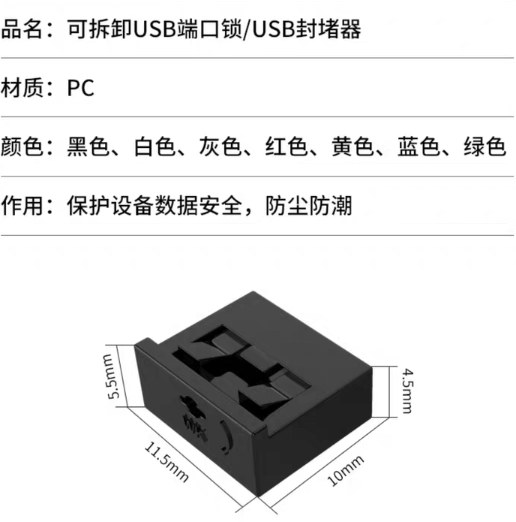
- 制卡机保外硬件维护服务购置项目
- 出具原厂商针对本项目的授权书。
- 能够提供原厂配件。
- 报名和资料提交方式
通过网页和邮箱同步报名并递交资料。
四、报名时间要求
招募开始时间：2024年5月10日
招募截止时间：2024年5月17日
- 供应商须知晓并承诺内容
1、本次公开招募与我行后续具体项目无直接关系，我行接受报名并不表示接受报名供应商参与本项目后续采购等工作。仅在工商银行官网发布，不接受转载，如遇纠纷，将追究法律责任。
2、供应商提交资料中如有虚假信息，一经发现，我行将有权禁止相关供应商参加后续采购项目，并将提交虚假信息供应商列入我行禁入名单。
3、所有报名供应商均视为已无保留地同意我行在采购业务范围内使用其报名信息。
4、我行有权对于本次供应商招募审核结果不做任何说明。
5、供应商应承担其编制、递交各类相关文件所涉及的一切费用，不论招募结果如何，我行在任何情况下无义务和责任承担这些费用。
6、本项目最终解释权归工商银行黑龙江省分行金融科技部所有。
- 联系人及联系方式
联系地址：哈尔滨市中央大街218号工商银行黑龙江省分行
联系人：高经理
联系电话：0451-85870996
邮箱：gaoying@lj.icbc.com.cn

特此公告。

